用SUMO制作一个十字路口并用python调用

1. 生成路网文件：

1、打开NETDIT，选择Edit中的Edge mode选中Grid

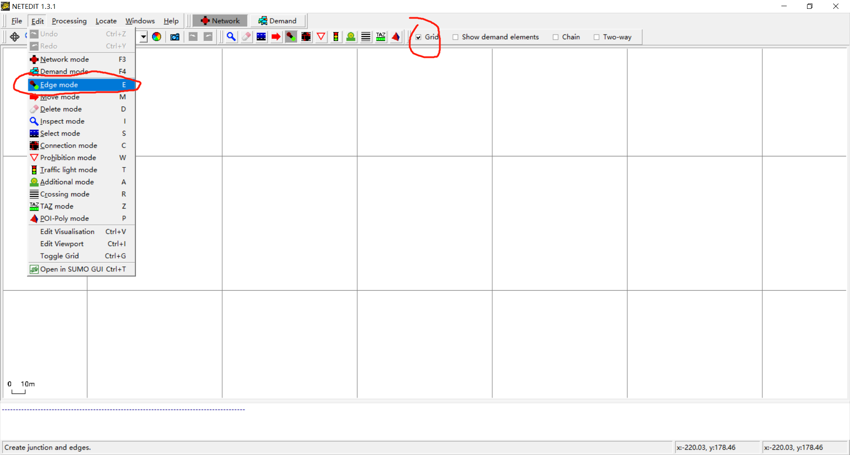

2、点击一个交叉点作为路口，点击另一边的一个就得到一条路，方向与点的先后一致，重复该操作即可得到一个简单的路网。

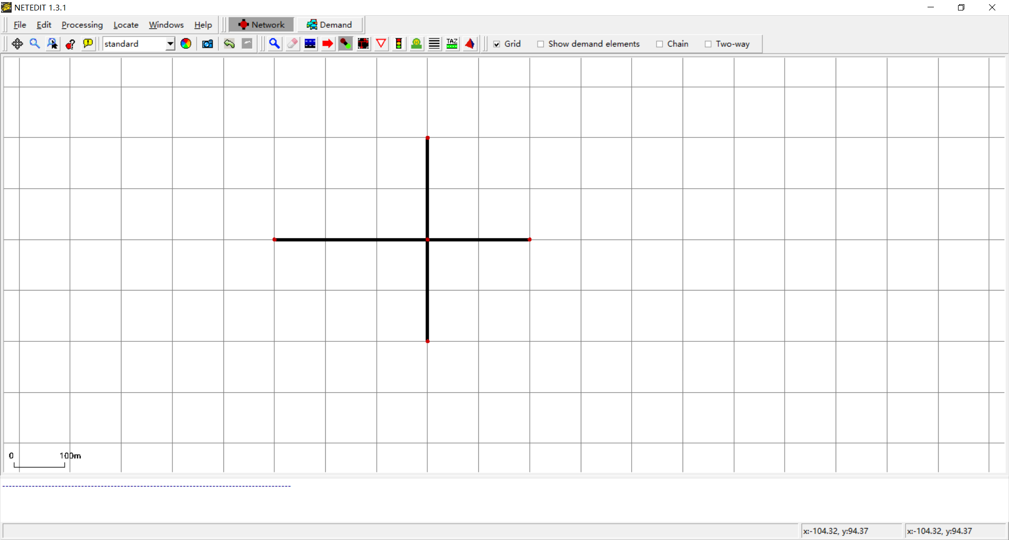

3、更改Edge属性

如图所示便可将该路段改成3车道，对其他车道重复该操作。注意，在修改过程中始终保持英文输入法！

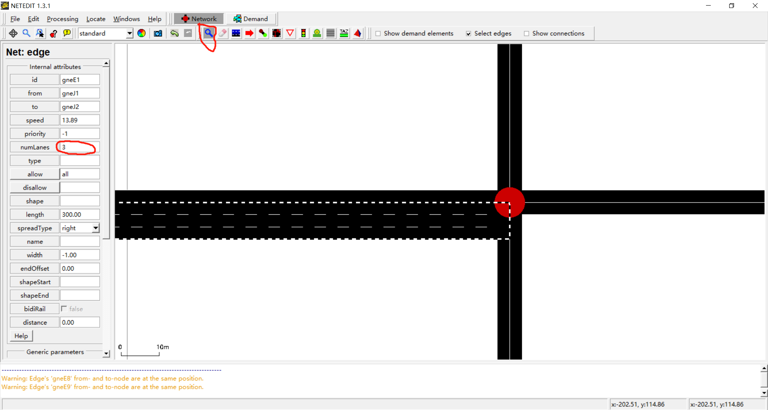

4、设置信号配时

如图所示进图Edit Traffic Light，点击Creat TLS

自动生成一种方案，下方即为相位

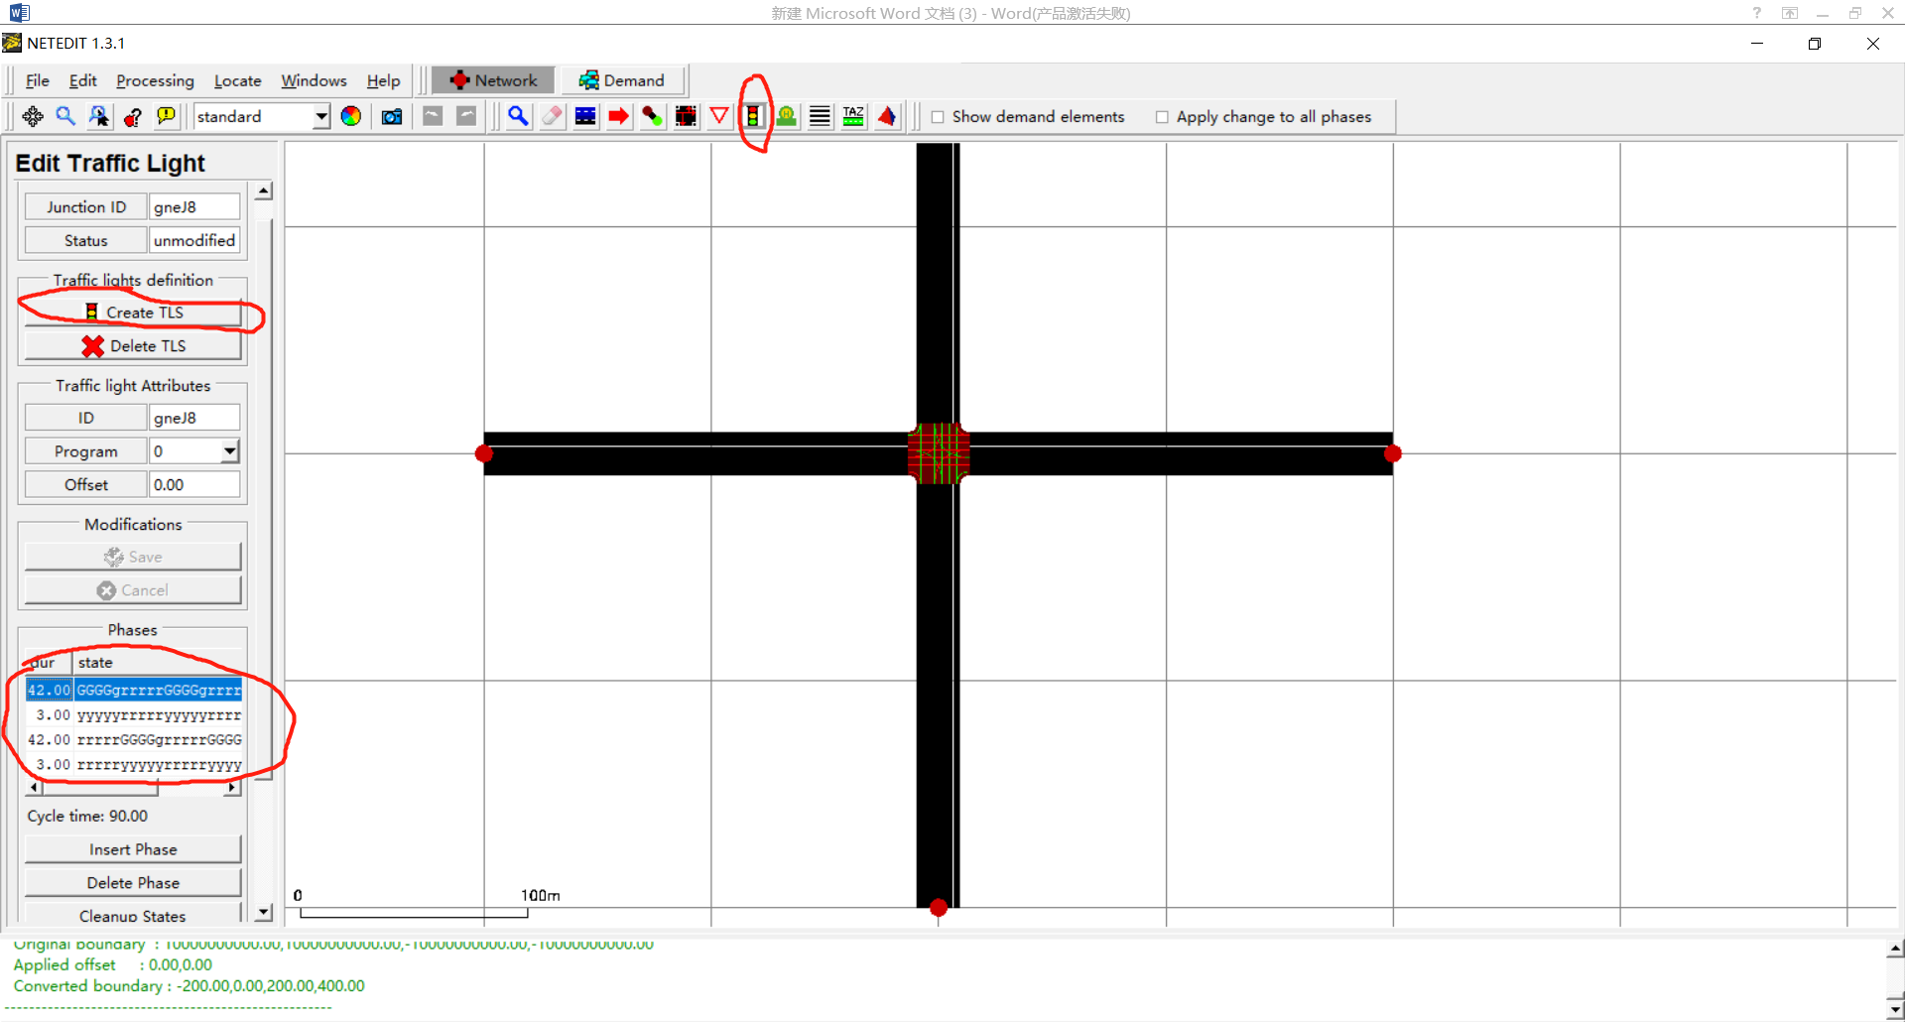

5、保存在SUMO文件夹下

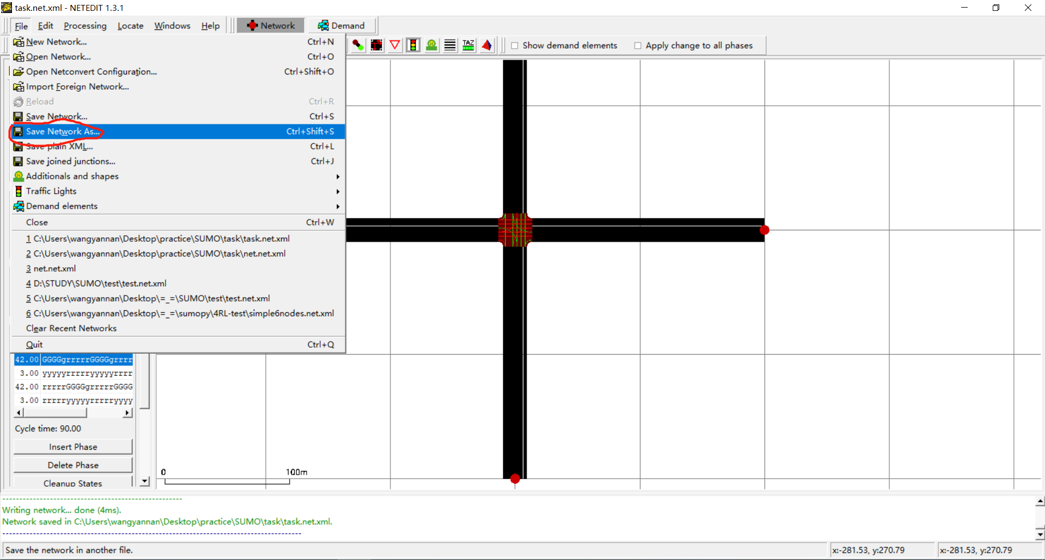

1. 生成路由文件
2. 写出flow文件并保存

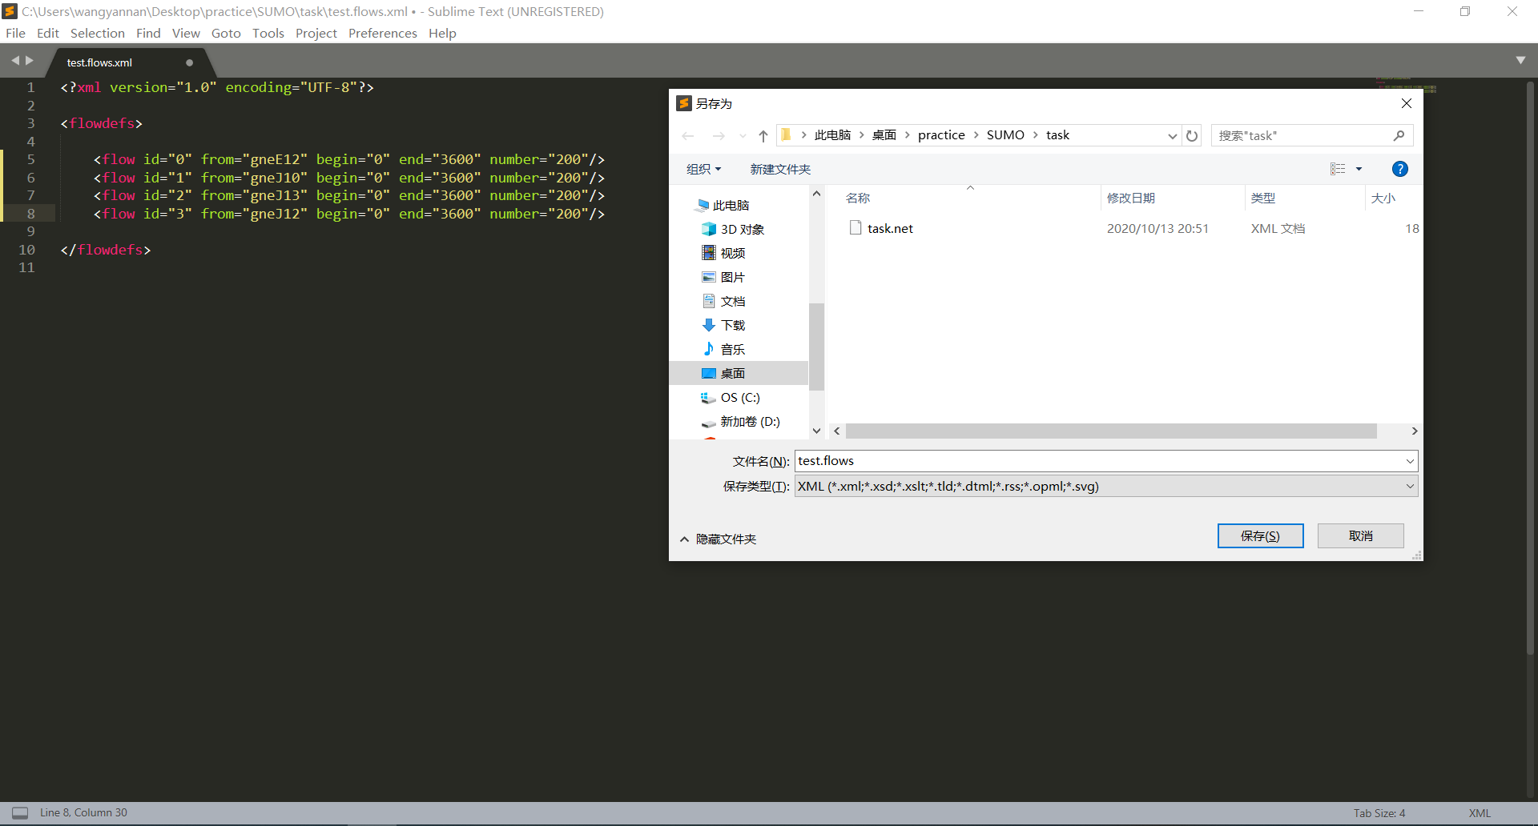

1. turn文件

在windows打开cmd，输入指令，先是输入net文件，folw文件，再写输出文件，最后使用--turn-defaults 30,50,20代替turn文件

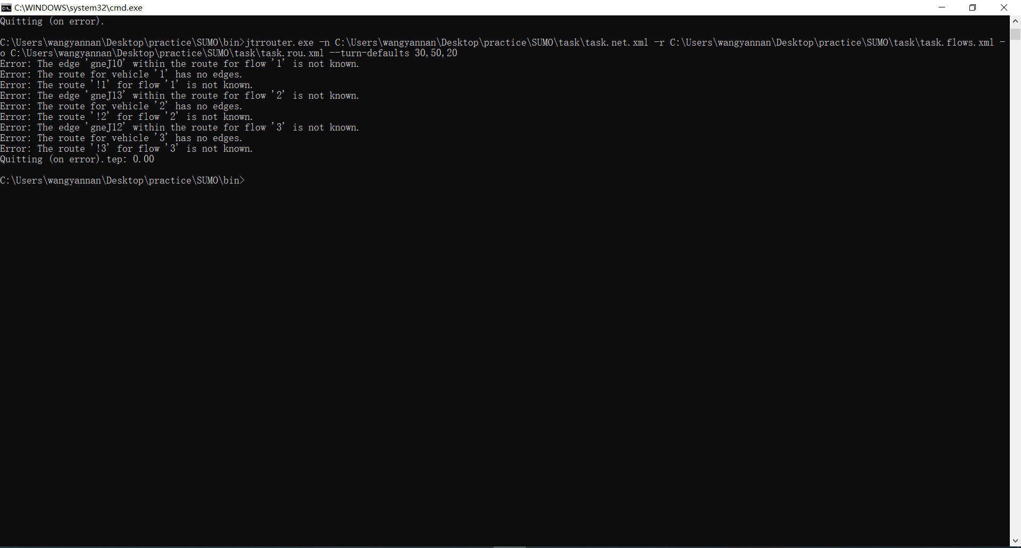

三、sumocfg文件

有了net文件和rou文件就可以做出xxx.sumocfg文件运行SUMO仿真如下：

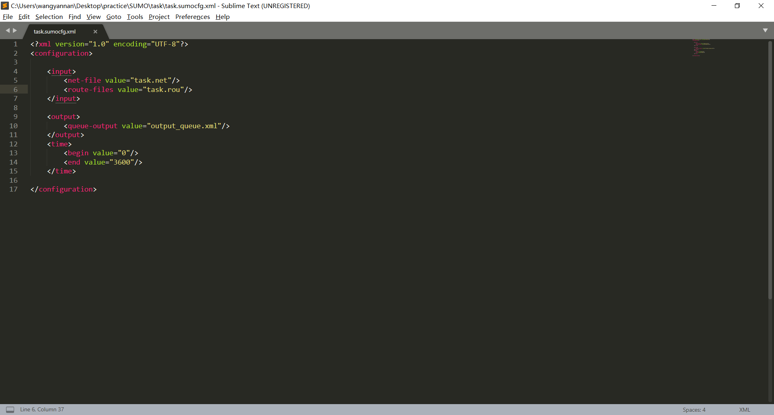

四、运行

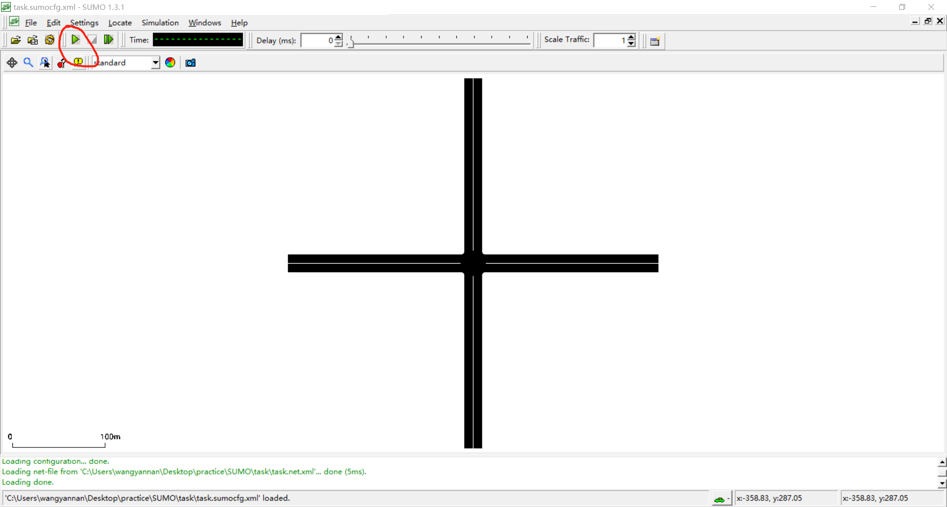

五、用pycharm导入Traci运行建好的路网

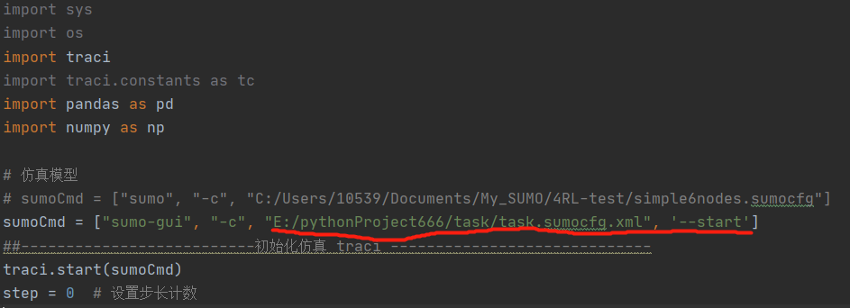

如上图导入traci,红线部分为之前新建SUMO的文件位置，注意要把它建在pycharm路径下，如果之前不在复制一个即可，再将复制后的路径写在pycharm中，位置情况如下：

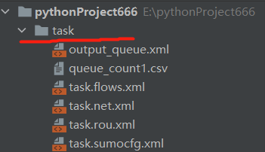

红色部分即为运行SUMO开始仿真，其余部分为pycharm中的函数并使用，按自己需求写入。完成后运行pycharm即可。

